问题B 智能RGV的动态调度策略
图1是一个智能加工系统的示意图，由8台计算机数控机床（Computer Number Controller，CNC）、1辆轨道式自动引导车（Rail Guide Vehicle，RGV）、1条RGV直线轨道、1条上料传送带、1条下料传送带等附属设备组成。RGV是一种无人驾驶、能在固定轨道上自由运行的智能车。它根据指令能自动控制移动方向和距离，并自带一个机械手臂、两只机械手爪和物料清洗槽，能够完成上下料及清洗物料等作业任务（参见附件1）。
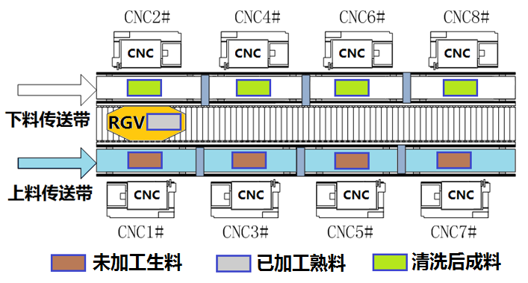
图1：智能加工系统示意图

针对下面的三种具体情况：
（1）一道工序的物料加工作业情况，每台CNC安装同样的刀具，物料可以在任一台CNC上加工完成；
（2）两道工序的物料加工作业情况，每个物料的第一和第二道工序分别由两台不同的CNC依次加工完成；
（3）CNC在加工过程中可能发生故障（据统计：故障的发生概率约为1%）的情况，每次故障排除（人工处理，未完成的物料报废）时间介于10~20分钟之间，故障排除后即刻加入作业序列。要求分别考虑一道工序和两道工序的物料加工作业情况。
请你们团队完成下列两项任务：
任务1：对一般问题进行研究，给出RGV动态调度模型和相应的求解算法；
任务2：利用表1中系统作业参数的3组数据分别检验模型的实用性和算法的有效性，给出RGV的调度策略和系统的作业效率，并将具体的结果分别填入附件2的EXCEL表中。
表1：智能加工系统作业参数的3组数据表 时间单位：秒
系统作业参数 | 第1组 | 第2组 | 第3组
RGV移动1个单位所需时间 | 20 | 23 | 18
RGV移动2个单位所需时间 | 33 | 41 | 32
RGV移动3个单位所需时间 | 46 | 59 | 46
CNC加工完成一个一道工序的物料所需时间 | 560 | 580 | 545
CNC加工完成一个两道工序物料的第一道工序所需时间 | 400 | 280 | 455
CNC加工完成一个两道工序物料的第二道工序所需时间 | 378 | 500 | 182
RGV为CNC1#，3#，5#，7#一次上下料所需时间 | 28 | 30 | 27
RGV为CNC2#，4#，6#，8#一次上下料所需时间 | 31 | 35 | 32
RGV完成一个物料的清洗作业所需时间 | 25 | 30 | 25
注：每班次连续作业8小时。

附件1：智能加工系统的组成与作业流程
1．系统的场景及实物图说明
在附图1中，中间设备是自带清洗槽和机械手的轨道式自动引导车RGV，清洗槽每次只能清洗1个物料，机械手臂前端有2个手爪，通过旋转可以先后各抓取1个物料，完成上下料作业。两边排列的是CNC，每台CNC前方各安装有一段物料传送带。右侧为上料传送带，负责为CNC输送生料（未加工的物料）；左边为下料传送带，负责将成料（加工并清洗完成的物料）送出系统。其他为保证系统正常运行的辅助设备。
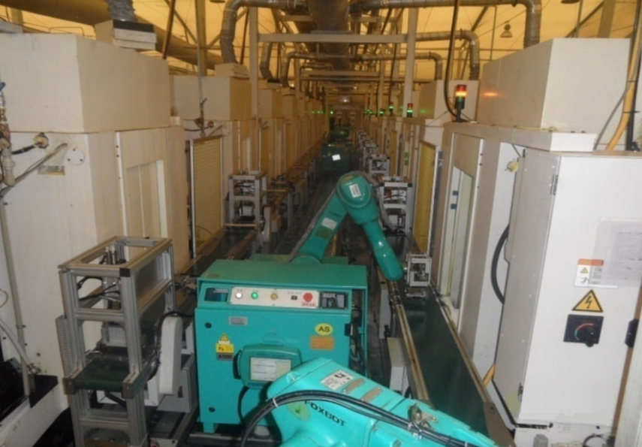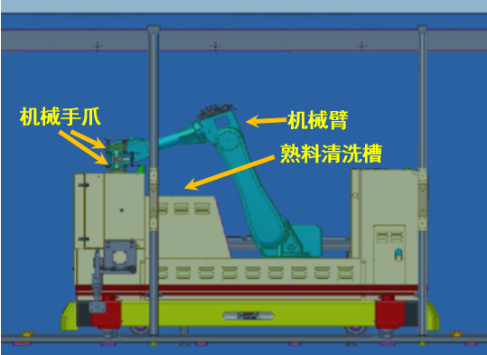
附图1：RGV—CNC车间布局图 附图2：带机械手臂和清洗槽的RGV实物图
附图2是RGV的实物图，包括车体、机械臂、机械手爪和物料清洗槽等。
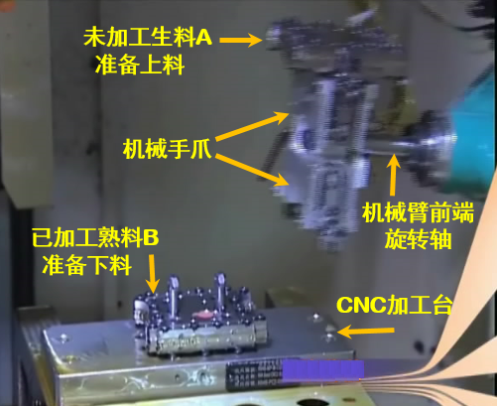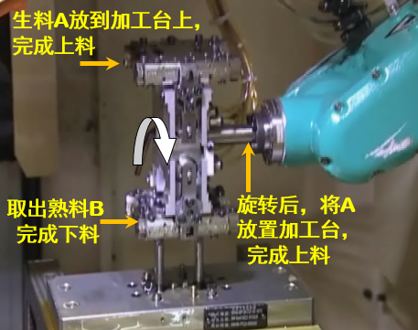
附图3：RGV机械手臂前端的2个手爪实物图
在附图3左图中，机械臂前端上方手爪抓有1个生料A，CNC加工台上有1个熟料B。RGV机械臂移动到CNC加工台上方，机械臂下方空置的手爪准备抓取熟料B，在抓取了熟料B后即完成下料作业。
在附图3右图中，RGV机械臂下方手爪已抓取了CNC加工台上的熟料B抬高手臂，并旋转手爪，将生料A对准加工位置，安放到CNC加工台上，即完成上料作业。

2．系统的构成及说明
智能加工系统由8台CNC、1台带机械手和清洗槽的RGV、1条RGV直线轨道、1条上料传送带和1条下料传送带等附属设备构成。
（1）CNC：在上料传送带和下料传送带的两侧各安装4台CNC，等距排列，每台CNC同一时间只能安装1种刀具加工1个物料。
如果物料的加工过程需要两道工序，则需要有不同的CNC安装不同的刀具分别加工完成，在加工过程中不能更换刀具。第一和第二道工序需要在不同的CNC上依次加工完成，完成时间也不同，每台CNC只能完成其中的一道工序。
（2）RGV：RGV带有智能控制功能，能够接收和发送指令信号。根据指令能在直线轨道上移动和停止等待，可连续移动1个单位（两台相邻CNC间的距离）、2个单位（三台相邻CNC间的距离）和3个单位（四台相邻CNC间的距离）。RGV同一时间只能执行移动、停止等待、上下料和清洗作业中的一项。
（3）上料传送带：上料传送带由4段组成，在奇数编号CNC1#、3#、5#、7#前各有1段。由系统传感器控制，只能向一个方向传动，既能连动，也能独立运动。
（4）下料传送带：下料传送带由4段组成，在偶数编号CNC2#、4#、6#、8#前各有1段。由传感器控制，只能向同一个方向传动，既能连动，也能独立运动。
3. 系统的作业流程
（1）智能加工系统通电启动后，RGV在CNC1#和CNC2#正中间的初始位置，所有CNC都处于空闲状态。
（2）在工作正常情况下，如果某CNC处于空闲状态，则向RGV发出上料需求信号；否则，CNC处于加工作业状态，在加工作业完成即刻向RGV发出需求信号。
（3）RGV在收到某CNC的需求信号后，它会自行确定该CNC的上下料作业次序，并依次按顺序为其上下料作业。根据需求指令，RGV运行至需要作业的某CNC处，同时上料传送带将生料送到该CNC正前方，供RGV上料作业。
RGV为偶数编号CNC一次上下料所需时间要大于为奇数编号CNC一次上下料所需时间。
（4）在RGV为某CNC完成一次上下料作业后，就会转动机械臂，将一只机械手上的熟料移动到清洗槽上方，进行清洗作业（只清洗加工完成的熟料）。
具体过程：首先用另一只机械手抓取出清洗槽中的成料、转动手爪、放入熟料到清洗槽中，然后转动机械臂，将成料放到下料传送带上送出系统。这个作业过程所需要的时间称为RGV清洗作业时间，并且在这个过程中RGV不能移动。
熟料在清洗槽中的实际清洗时间是很短的，远小于机械手将成料放到下料传送带上的时间。
（5）RGV在完成一项作业任务后，立即判别执行下一个作业指令。此时，如果没有接到其他的作业指令，则RGV就在原地等待直到下一个作业指令。
某CNC完成一个物料的加工作业任务后，即刻向RGV发出需求信号。如果RGV没能即刻到达为其上下料，该CNC就会出现等待。
（6）系统周而复始地重复（3）至（5），直到系统停止作业，RGV回到初始位置。

